Christian
Muster

SSP Safe-Secure-Protect GmbH
Herr Peter Malinek
Straße 123
45067 Beispielstadt
Bewerbung als Copywriter
IHRE STELLENANZEIGE BEI KARRIERESPRUNG.DE VOM TT.MM.JJJJ

Ort, TT.MM.JJJJ

Sehr geehrter Herr Malinek,

Sie wollen Ihre Umsätze mit genialem Copywriting verdoppeln? Genau dabei unterstütze ich Ihr Unternehmen gerne. Ich bin der Auffassung, dass gute Marken sich quasi von selbst verkaufen – mit dem nötigen Sprachgefühl. Das bringe ich zweifelsohne mit: Nach meinem Studium der Germanistik arbeitete ich für fünf Jahre beim Lippersdorfer Tageblatt und lernte das Schreiben von der Pieke auf.

Gleichzeitig faszinierte mich immer schon die Welt der Werbung: Knackige Texte, die schon beim ersten Lesen verfangen. Besonders der Nonfood-Bereich hat es mir angtan: In der Kosmetik- und Modebranche bin ich zuhause. In der Werbeagentur ABC Werbung verfeinerte ich mein Können. Die Ergebnisse können sich sehen lassen: In den drei Jahren meiner Tätigkeit steigerte ich den Umsatz um 21 Prozent, konnte ehemalige Kunden zurückgewinnen und neue von unseren Produkten überzeugen.

Dabei habe ich nicht nur die Qualität unserer Produkte und die Wünsche der Kunden im Blick: Deadlines halte ich auch unter herausfordernden Bedingungen ein. Flexibilität ist für mich keine bloße Worthülse, sondern gelebter Alltag. Dazu kann auch schon mal eine Spätschicht notwendig sein.

Gerne überzeuge ich Sie in einem persönlichen Gespräch von meinen Ideen für Ihre Produkte.

Mit freundlichen Grüßen

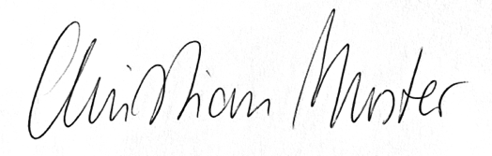

Anlagen: Anlage 1, Anlage 2, Anlage 3…

